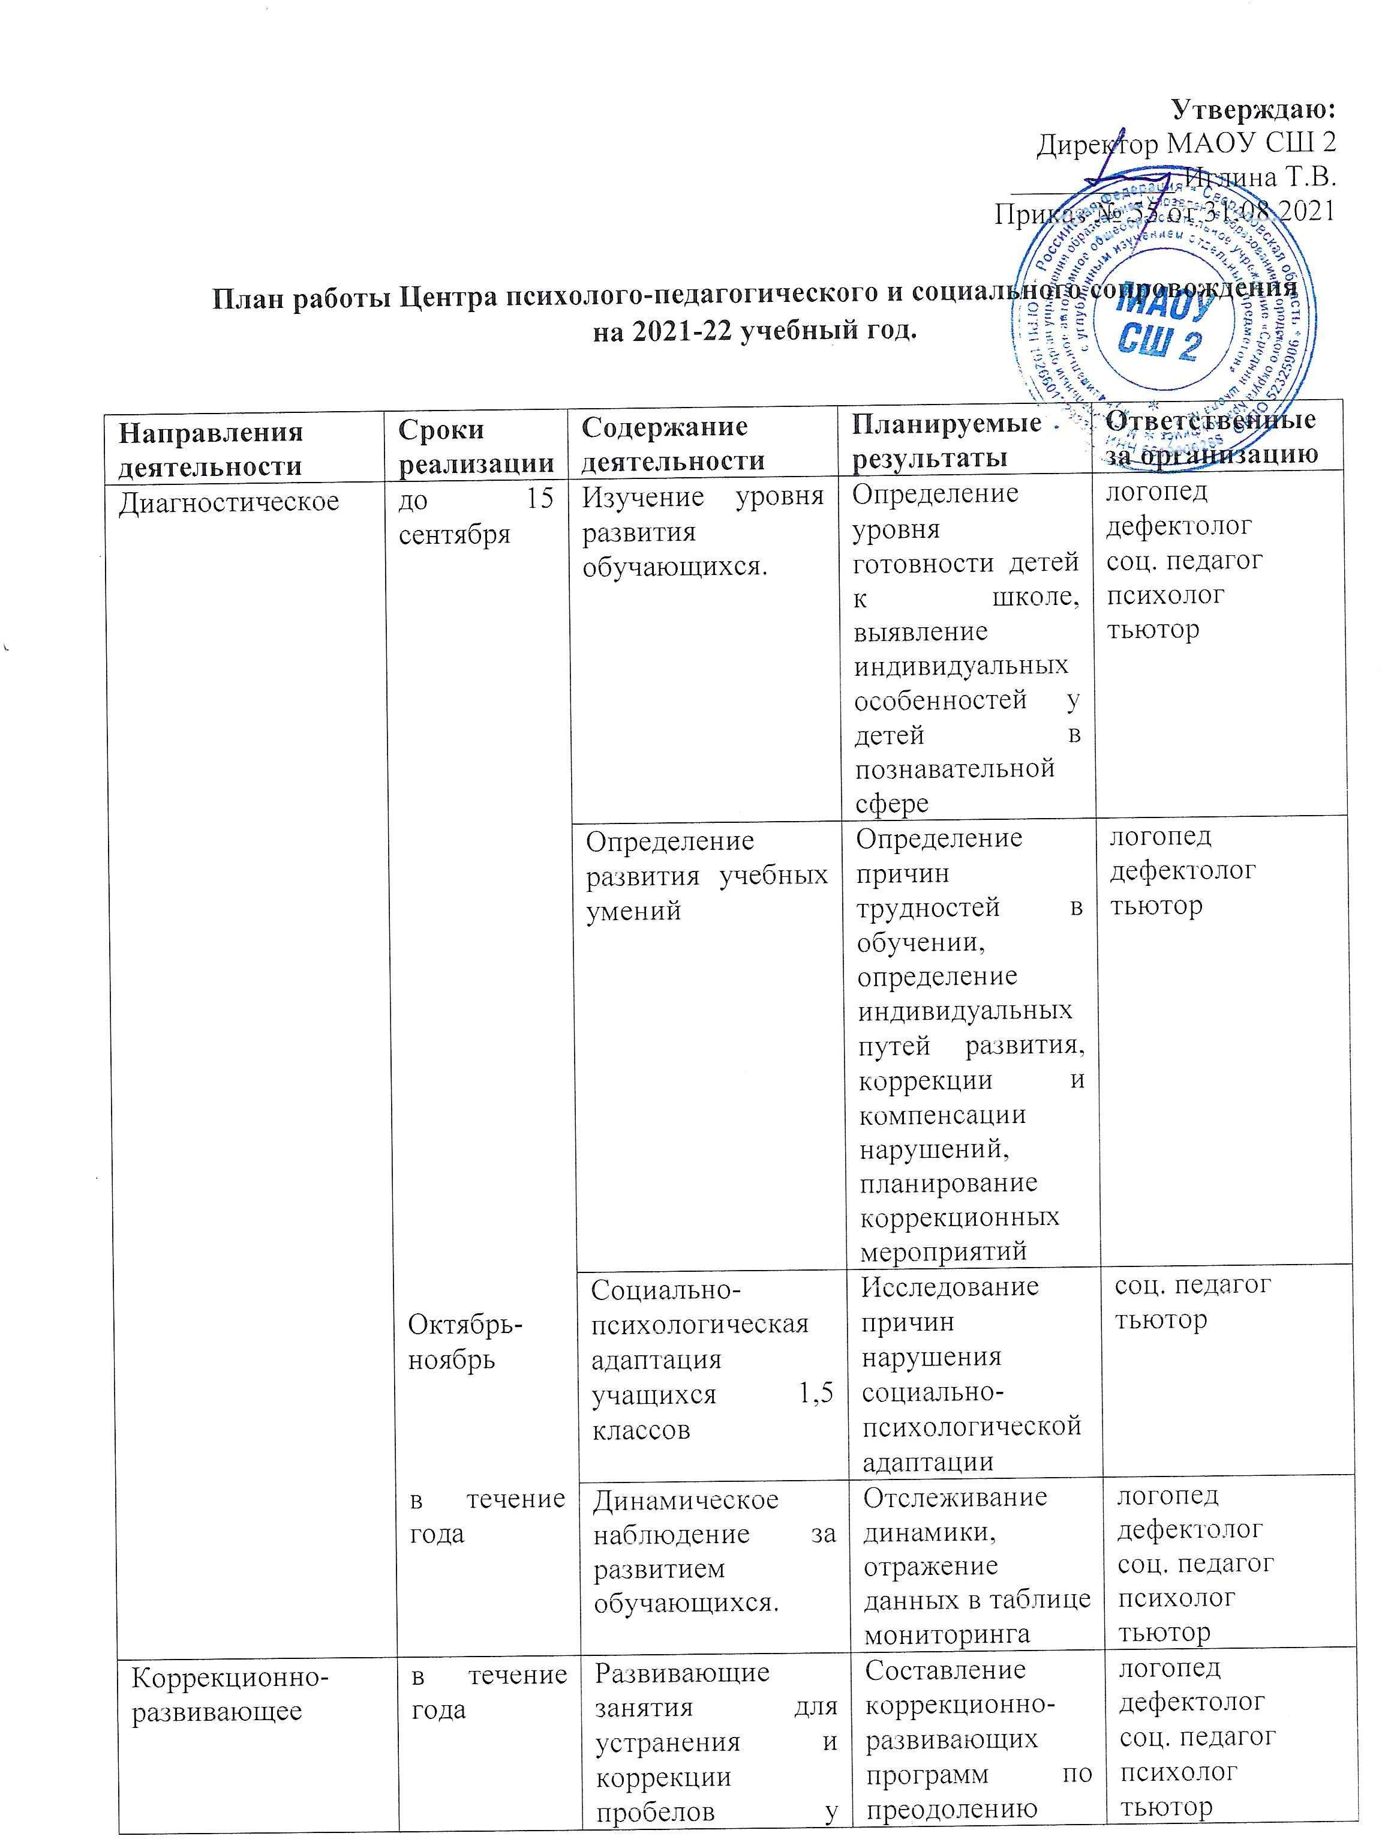

|  |  |  |  |  |
| --- | --- | --- | --- | --- |
| Аналитическое | Сентябрь  Январь  май | Анализ коррекционного воздействия на развитие обучающихся и оценка его эффективности.  Осуществление сотрудничества со специалистами городского ТМПМК, сетевое взаимодействие с «Центром социальной помощи семье и детям» | Корректировка планирования занятий с учетом достижения обучающихся.  Системный анализ личностного и познавательного развития обучающегося. Создание комплексных индивидуальных программ развития. | логопед  дефектолог  соц. педагог  психолог  тьютор |
| Консультативно-просветительское профилактическое | в течение года  по запросу  по запросу | Подготовка и проведение психолого-педагогического консилиума.  Индивидуальные консультации для родителей, педагогов.  Выступления на родительских собраниях | Информирование родителей о возрастных и индивидуальных особенностях детей, о приемах и методах семейного воспитания обучающихся с нарушениями в развитии.  Разработка информационных буклетов для проведения консультаций (для педагогов, родителей) | логопед  дефектолог  соц. педагог  психолог  тьютор |
| Организационно-методическое | в течениегода  май | Работа по теме самообразования.  Повышение квалификация на курсах профессиональной подготовки.  Оформление учетно-отчетной документации.  Отчет деятельности каждого специалиста.  Отчет о деятельности Центра. | Аттестация специалистов.  Анализ эффективности деятельности Центра ППСс . Анализ деятельности за текущий учебный год, перспективное планирование. | Аттестующиеся педагоги.  Рук. Центра ППСс |